

**Institut Teknologi Del**

Jl. Sisingamangaraja, Sitoluama

Laguboti, Kabupaten Toba

Sumatera Utara, 22381

Redesign Information Architecture Del Institute of Technology *Website*

**12S16023 | Vinny Kristina Sihombing | Sistem Informasi | Vinny Sihombing**

Link artikel di medium

1. [https://medium.com/@kristinavinny5/redesign-information-architecture-del-institute-of-technology-*website*-d0e42cb9472](https://medium.com/@kristinavinny5/redesign-information-architecture-del-institute-of-technology-website-d0e42cb9472)
2. [https://medium.com/@kristinavinny5/exploration-and-analysis-redesign-information-architecture-del-institute-of-technology-*website*-6bad3eb90d72](https://medium.com/@kristinavinny5/exploration-and-analysis-redesign-information-architecture-del-institute-of-technology-website-6bad3eb90d72)
3. [https://medium.com/@kristinavinny5/information-redesign-redesign-information-architecture-del-institute-of-technology-*website*-c8b7d780d35f](https://medium.com/@kristinavinny5/information-redesign-redesign-information-architecture-del-institute-of-technology-website-c8b7d780d35f)

# Daftar Isi

Daftar Isi 2

1. TAHAP I: EVALUASI *WEBSITE* IT DEL 3

1.1 Daftar Temuan Masalah 3

1.2 Rekomendasi Perbaikan 10

2. TAHAP II: EVALUASI *WEBSITE* UNIVERSITAS 11

2.1 *Website* Universitas Indonesia 1

2.2 *Website* Universitas Gunadarma 3

2.3 *Website* Universitas Teknologi Delft 5

2.4 *Website* Universitas Kyoto 7

3. TAHAP III: MERANCANG ULANG *WEBSITE* IT DEL 10

3.1 Daftar Masalah dan Rekomendasi Perbaikan 10

3.2 Information Architecture 11

3.3 Prototype Baru *Website* IT Del 15

3.4 Usability Testing 17

4. References 24

# TAHAP I: EVALUASI *WEBSITE* IT DEL

## Daftar Temuan Masalah

*Website* memiliki fungsi sebagai media sosial bertujuan untuk mempermudah individu atau perusahaan dan organisasi untuk sharing konten serta informasi dengan teman, keluarga, rekan kerja dan audiens. Begitu pula dengan Institut Teknologi Del merupakan universitas/ Institut yang menggunakan *website* sebagai salah satu media penyampaian informasi kepada masyarakat.

Jelaskan tentang masalah-masalah yang ditemukan ketika melakukan Heuristic Evaluation. Berikan deskripsi ringkas tentang masalah dan dapat disertai gambar. Urutan masalah dimulai dari yang masalah paling berat ke masalah paling ringan. Sebutkan nama halaman *website*/aplikasi dalam setiap masalah.

Banyaknya informasi yang di sajikan dalam *website* ini sangat mempengaruhi bagaimana penyusunan/penataan informasi tersebut sehingga siapapun yang berkunjung ke *website* tersebut tidak merasa bingung ataupun tersesat. Sampai saat ini, penyajian informasi pada *website* Institut Teknologi Del sudah cukup baik, namun masih ada beberapa informasi yang peletakannya kurang tepat. Oleh karena itu, sangat penting untuk melakukan desain ulang *website* tersebut sehingga *website* tersebut tepat sasaran. Sebelum melakukan desain ulang *website* Institut Teknologi Del, maka langkah pertama yang dilakukan adalah mengevalusi *website* dengan teknik adalah Heuristic Evaluation oleh Jakob Nielsen (*match the real world, consistency & standards, help & documentation, user control & freedom, visibility of system status, flexibility & efficincy, eorror prevention, recognition rather than recall, error reporting, diagnosis and recovery, aesthetic* & *minimalist design.* Evaluasi Heuristik (*heuristic evaluation*) teknik pemeriksaan kebergunaan (*usability*) oleh satu atau beberapa ahli kebergunaan (usability) menggunakan sejumlah prinsip-prinsip heuristik. Tujuan pemeriksaan adalah mengevaluasi UI (*user interface*) dari sebuah produk (misalnya *website*).

Jika kita meninjau dari sisi heuristic evaluation, dapat kita lihat bahwa desain halamannya sudah cukup baik dimana gambar tampilan (background) adalah gambar yang dapat berubah-rubah setiap sekali dalam beberapa detik yang ternyata berupa informasi dan disertai dengan linknya. Sehingga, dapat memudahkan pengguna untuk mengetahui informasi yang ada dengan mengklik gambar tersebut tanpa harus melalui *menu* utama Gambar 1.

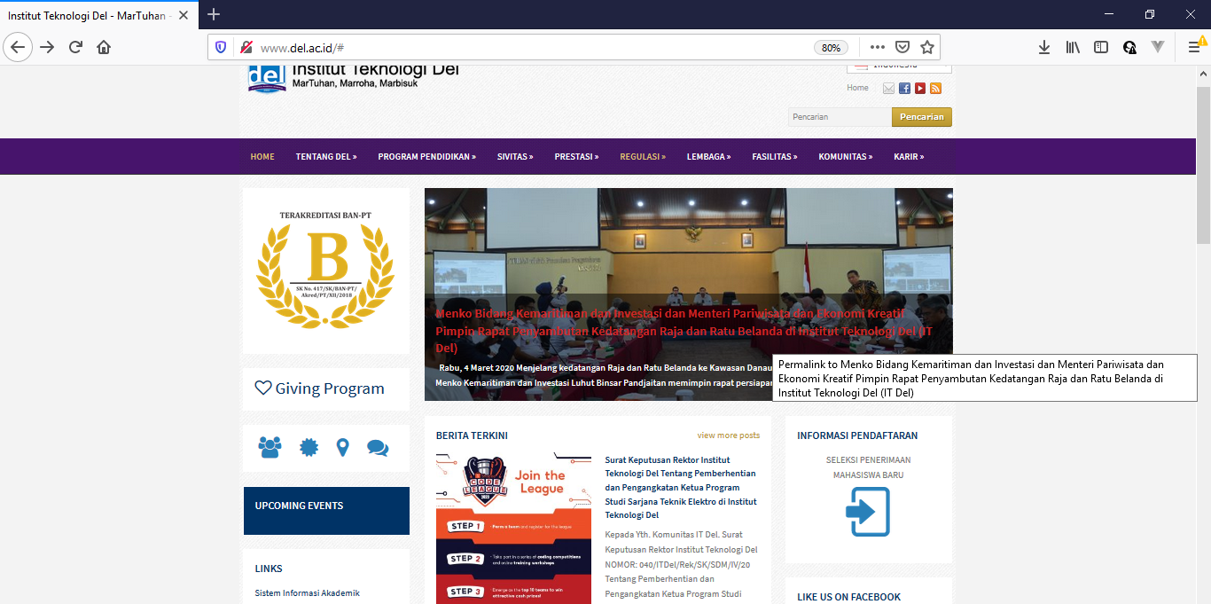

Gambar 1 Halaman Utama *Website* IT Del

Pada *website* IT Del tentunya masih dapat ditemukan beberapa aspek UI yang kurang baik, seperti:

1. Penempatan *menu* dan *submenu*

Pada *website* IT Del terdapat banyak *menu* dan *submenu*, namun ada beberapa *submenu* yang tidak sesuai dengan nama *menu*. Contohnya dapat dilihat pada Gambar 2. Dimana *Submenu* kalender pendidikan dimasukkan dalam *menu* Program Pendidikan yang memuat informasi tentang fakultas dan program studi.

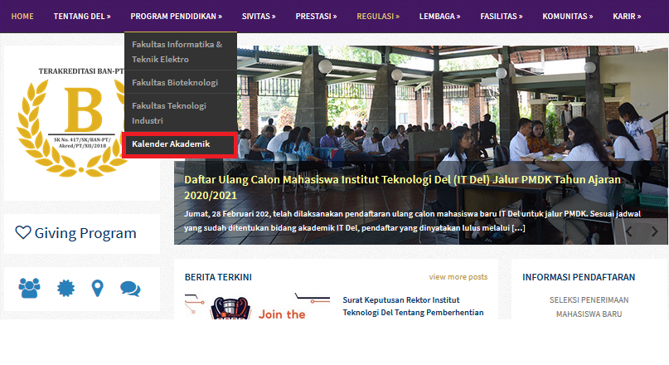

Gambar 2 *Menu* Program Pendidikan

1. Informasi atau konten yang dimuat pada *submenu*

Informasi yang dimuat pada submenu tertentu tidak informatif dimana dari sisi help and documentation tidak tercapai. Contohnya pada Gambar 3, dimana ketika user ingin melakuakn eksplorasi tentang struktur wakil rektor, hanya disediakan bagan struktur organisasi saja tidak ada penjelasan mengenai struktur tersebut dan halamnya juga terlihat kosong.

Sedangkan pada halaman utama (*Menu* *Home*) ada informasi yang disajikan secara berulang-ulang sehingga hal ini terlihat tidak efisien. Contohnya dapat dilihat pada gambar Gambar 4.

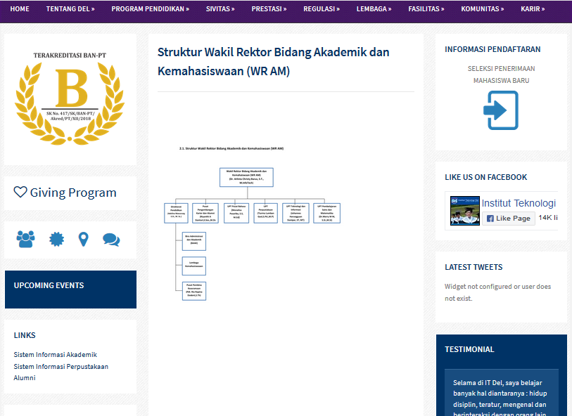

Gambar 3 *Submenu* Struktur Wakil Rektor

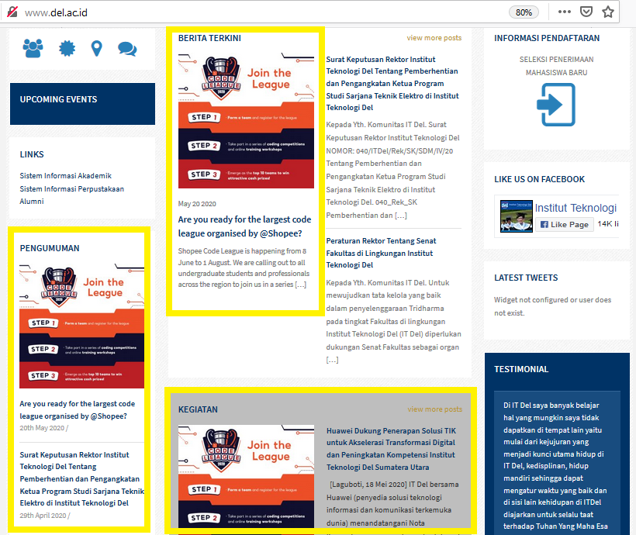

Gambar 4 Penyjian Informasi Pada *Menu Home*

1. Recognition rather than recall

Pada *menu* tertentu ada banyak mengandung *submenu*, dimana *submenu* tersebut juga banyak memuat link atau bahkan *submenu* level 3. Contohnya pada gambar 2 pada *menu* Tentang Del, terdapat 9 *submenu*, pada *submenu* Struktur Organisasi terdapat lagi 3 *submenu*. Ketika ada *user* baru sedang melakukan pencarian informasi tentang struktur organisasi, bisa jadi *user* tersebut butuh usaha untuk mengingat dari *menu* mana *submenu* tersebut berasal dan bisa membuat *user* tersesat seperti Gambar 5 berikut.

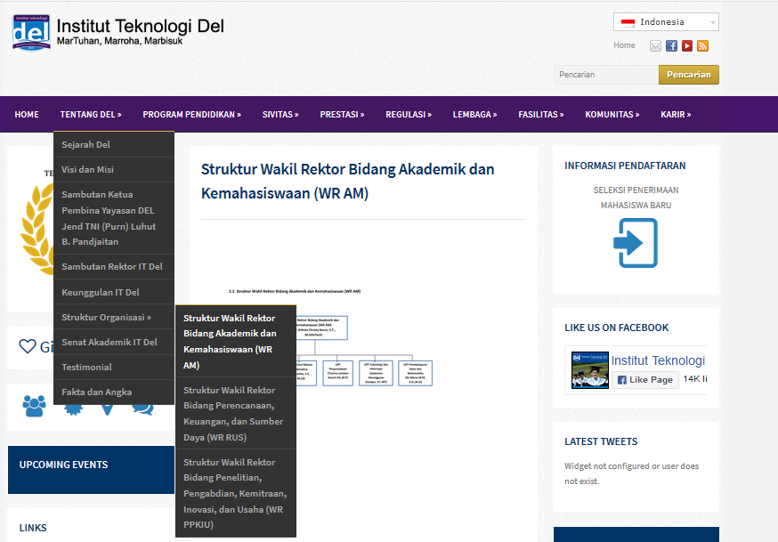

Gambar 5 *Submenu* pada *Menu* Tentang Del

1. Penempatan logo sosial media

Logo media sosial yang terletak pada sudut kanan atas menurut saya kurang tepat. Pada masa sekarang, media sosial seperti instagram, facebook, twitter, dll merupakan media yang digunakan untuk menyebar luaskan informasi. Oleh karena itu pada *website* ini logo tersebut harus di *highlight* supaya *user* mudah menemukannya.

Berikut adalah tabel hasil heuristic evaluation yang dilakukan dengan ketentuan severy rating-nya adalah.

***Severity Rating***

* 0 = Bukan termasuk masalah usability
* 1 = Cosmetic problem: cukup mengganggu *user*, tapi tidak terlalu menyebabkan masalah pada proses penyelesaian task *user*. Perbaikan tidak terlalu dibutuhkan
* 2 = Minor usability problem: berpotensi menyebabkan *user* mengalami kesulitan dalam proses penyelesaian task. Dibutuhkan perbaikan, tingkat prioritas rendah
* 3 = Major usability problem: sangat penting untuk diperbaiki, tingkat prioritas tinggi
* 4 = Usabillity catasthrope: wajib diperbaiki sebelum dapat digunakan

**10 Usability Heuristics**

1. Visibility of System Status
2. Match Between System and The Real World
3. *User* Control and Freedom
4. Consistency and Standard
5. Error Prevention
6. Recognition Rather Than Recall
7. Flexibility and Efficiency of Use
8. Aesthetic and Minimalist Design
9. Help *User*s Recognize, Diagnose, and Recovers from Errors
10. Help and Documentation

|  |  |  |  |  |  |
| --- | --- | --- | --- | --- | --- |
| No | Pengamatan | Nama Halaman | Nama Heuristics | Severity Rating | Rekomendasi |
|  | Pada *website* IT Del terdapat banyak *menu* dan *submenu*, namun ada beberapa *submenu* yang tidak sesuai dengan nama *menu*. Dimana *Submenu* kalender pendidikan dimasukkan dalam *menu* Program Pendidikan yang memuat informasi tentang fakultas dan program studi. | Semua Halaman | [1], [4], [8] | 3 | Memperbaiki penempatan *menu* dan *submenu* yang sesuai |
|  | Informasi yang dimuat pada submenu tertentu tidak informatif dimana dari sisi help and documentation tidak tercapai. Ketika user ingin melakuakn eksplorasi tentang struktur wakil rektor, hanya disediakan bagan struktur organisasi saja tidak ada penjelasan mengenai struktur tersebut dan halamnya juga terlihat kosong.  Sedangkan pada halaman utama (*Menu* *Home*) ada informasi yang disajikan secara berulang-ulang sehingga hal ini terlihat tidak efisien | Semua halaman | [10], [5] | 3 | Membuat isi *menu*/*submenu* lebih informatif dan efisien. |
|  | Pada *menu* tertentu ada banyak mengandung *submenu*, dimana *submenu* tersebut juga banyak memuat link atau bahkan *submenu* level 3. Contohnya pada gambar 2 pada *menu* Tentang Del, terdapat 9 *submenu*, pada *submenu* Struktur Organisasi terdapat lagi 3 *submenu*. Ketika ada *user* baru sedang melakukan pencarian informasi tentang struktur organisasi, bisa jadi *user* tersebut butuh usaha untuk mengingat dari *menu* mana *submenu* tersebut berasal dan bisa membuat *user* tersesat | Tentang Del | [6]. [8] | 3 | Menambah breadcrumb |
|  | Logo media sosial yang terletak pada sudut kanan atas menurut saya kurang tepat. Pada masa sekarang, media sosial seperti instagram, facebook, twitter, dll merupakan media yang digunakan untuk menyebar luaskan informasi. Oleh karena itu pada *website* ini logo tersebut harus di *highlight* supaya *user* mudah menemukannya. | Semua halaman | [7], [8] | 3 | Memindahkan logo sosial media |

Tabel 1 Hasil Heuristic Evaluation pada *Website* Institut Teknologi Del

## Rekomendasi Perbaikan

Rekomendasi perbaikan berdasarkan daftar masalah yang ditemukan pada heuristic evaluation adalah sebagai berikut.

1. Memperbaiki penempatan *menu* dan *submenu* yang sesuai

Seperti permasalahan yang telah dijelaskan diatas, contohnya pada *submenu* kalender yang kurang tepat jika dibuat pada *menu* Program Pendidikan. Sebaiknya kalender dipindahkan ke halaman utama sejajar dengan pengumuman lainnya. Mengingat bahwa kalender biasanya tidak tersembunyi, jadi saya rekomendasikan kalau kalender tidak masuk kedalam *submenu*. Selain itu penempatan *submenu* dapat dilakukan berdasarkan kesamaan kategorinya, sehingga *submenu* tidak bertumpuk pada satu *menu* tertentu.

1. Membuat isi *menu*/*submenu* lebih informatif dan efisien.

Seperti yang telah dijelaskan seperti masalah diatas, sebaiknya pada setiap bagan disertakan juga penjelasan tentang bagan tersebut supaya *user* bisa langsung menangkap apa maksud *submenu* tersebut. Disamping itu, saat pengorganisasian informasi sebaiknya memperhatikan apakah informasi tersebut masuk ke fungsi yang tepat seperti kegiatan, pengumuman ataupun berita.

1. Menambah breadcrumb

Supaya user tidak tersesat saat melakukan ekplorasi informasi pada website IT Del sebaiknya menambah breadcrumb sebagai navigasi untuk *menu*ntun *user* ke *menu* utama.Sehingga diharapkan fungsi ini akan memudahkan pengunjung web untuk menjelajah *website*.

1. Memindahkan logo sosial media

Seperti yang telah dijelaskan pada permasalan diatas, satu upaya dalam *highlight menu* tersebut sebaiknya memindahkannya pada satu posisi yang mudah dilihat oleh *user*. Disini saya merekomendasikannya pada bagian atas kiri *website* Kenapa? Biasanya *user* mulai membaca dari kiri atas kemudian kekanan dan mulai kebawah.

# TAHAP II: EVALUASI *WEBSITE* UNIVERSITAS

Ketika belajar tentang *User* Experience (UX), maka kita juga akan belajar segala hal yang berkaitan dengan UX, salah satunya adalah Information Architecture. Information Architecture (IA) adalah praktik untuk memutuskan bagaimana menyusun bagian-bagian dari sesuatu untuk membuatnya lebih mudah dimengerti. Dengan kata lain Information Architecture adalah ide untuk menyusun struktur pada sekelompok informasi yang dimiliki. IA yang baik akan membantu *user* untuk memahami lingkungan mereka dan menemukan apa yang mereka cari.

Hasil atau *output* dari IA sendiri ialah penyusunan *sitemap*, hierarki/struktur, kategorisasi, *menu*, navigasi, dan metadata. *Sitemap* menggambarkan struktur dan hirarki halaman yang ada dalam sebuah *website* atau aplikasi. Site Map membantu mengidentifikasi struktur *website* dan aplikasi.Site map ada 2 bentuk, yaitu: Flat site map dan deep site map. Pada *website* Flat site map dapat dilihat Ketika site map yang dimiliki lebih banyak bagian dalam *menu* sehingga klik yang dibutuhkan untuk mencapai bagian bawah lebih sedikit. Sedangkan deep site map, *menu* disajikan lebih ringkas namun membutuhkan lebih banyak klik untuk mencapai tujuan (bawah). Ketika ingin membuat site map pada *website*, kedua struktur ini dapat di pertimbangkan sesuai kebutuhan. Contohnya dapat dilihat pada Gambar 6 berikut.

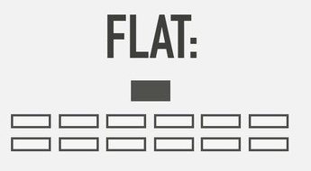 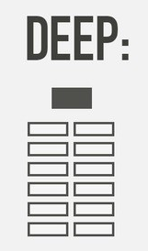

Gambar 6 Contoh *Sitemap* tipe Flat Dan Deep

Task flow menggambarkan perjalanan atau tahap halaman mana saja yang dibuka ketika melakukan suatu proses. Task flow akan memberi pilihan kepada *user*, mana task yang dapat di gunakan. Misalnya, Ketika user ingin mendapatkan suatu informasi dalam *website*, maka perancang harus merancang bagaimana user dapat mendapatkan informasi yang di inginkan, bagaimana mereka melakukan perpindahan halaman ke halaman hingga uuser menemukan apa yang mereka cari.

Sedangkan perbedaan anatar task flow dan user yaitu: task flow step by step dilakukan user untuk mencapat apa yang user inginkan, bisanya dalam bentuk linear. Sedangkan user flow langkah langkah yang harus dilakukan oleh *user* dalam mengerjakan suatu task bentuknya tidak harus linear. Saat membuat *user flow*, sebagai designer sesungguhnya sedang memikirkan bagaimana cara memandu *user* dalam menggunakan solusi yang kita rancang.

## *Website* Universitas Indonesia

Tampilan desain *website* Universitas Indonesia simple, informasi yang ditampilkan tertata rapi, informasi berupa berita mengenai informasi utama universitas diletakkan pada halaman utama. Sehingga, memudahkan pengguna dalam interaksinya untuk mengetahui informasi yang ada. Selain itu, gambar tampilan (background) yang dapat berubah-rubah setiap beberapa detik sekali meupakan informasi dan disertai dengan linknya. Sehingga, dapat memudahkan pengguna untuk mengetahui informasi yang ada dengan mengklik gambar tersebut tanpa harus melalui *menu* utama. Pada tampilan menenuhi aspek learnability, dimana pengelompokan informasi berdasarkan letaknya akan dapat dengan mudah dipahami pengguna yang pertama kali melihat (belum pernah akses sebelumnya). Jadi, pengguna tinggal melihat disebelah mana informasi yang diingingakan, misalnya informasi yang dimuat pada berita dan pemunguman memang berbeda.

Aspek efficiency kurang me*menu*hi, informasi tertata rapi tetapi terlalu banyak link untuk mengetahui informasi yang di butuhkan pengguna. Contoh pada Gambar 7 berikut.

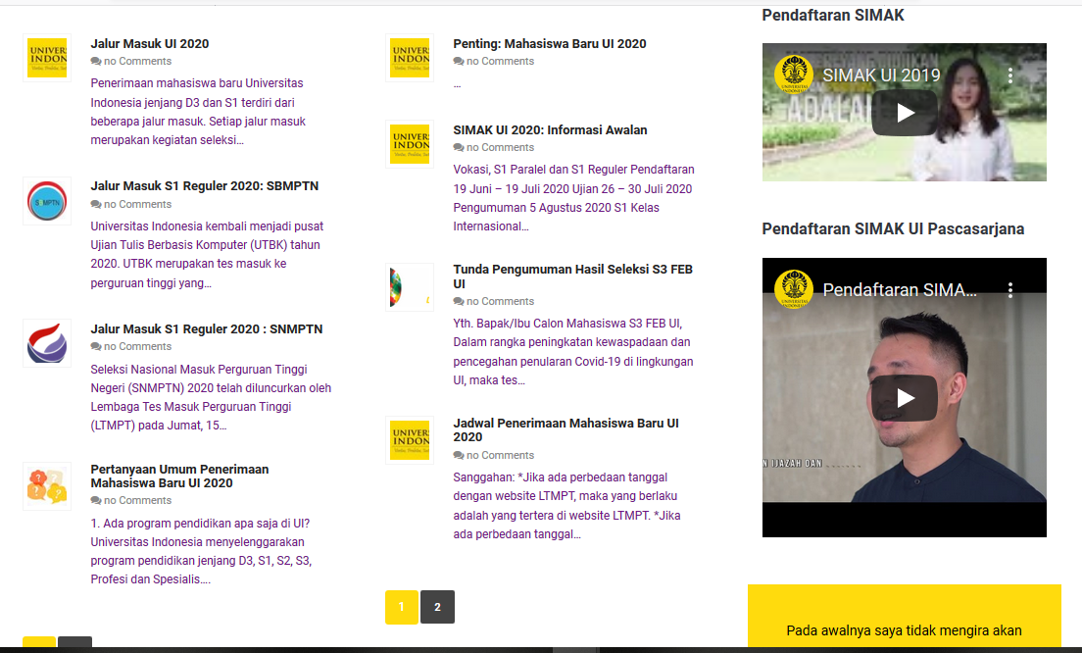

Gambar 7 Informasi pada *Menu* Pendaftaran Universitas Indonesia

Aspek memorability kurang memenuhi Karena terlalu banyak link untuk mendapat suatu informasi, mengakibatkan memorabilty atau daya ingat pengguna saat menggunakan lagi menjadi kecil. Aspek error terhadap penggunaan website akan tinggi karena terlalu banyak link untuk mengetahui sebuah informasi.

Ditinjau dari susunan site map-nya, Universitas Indonesia menggunakan susunan site map dengan konsep deep dalam penyajian informasinya. *Menu* disusun memanjang kebawah ada ada beberapa *menu* yang memiliki sub-menu mulai dari level 2 hingga level 3. Jadi ketika user ingin menemukan suatu informasi, user harus membuka setiap menu atau sub menu. Pada wensite UI ini ketika user ingin melihat informasi tentang Fakultas Farmasi, *user* akan klik *menu* akademik, klik Fakultas dan menelusuri Fakultas Farmasi hingga kebawah.

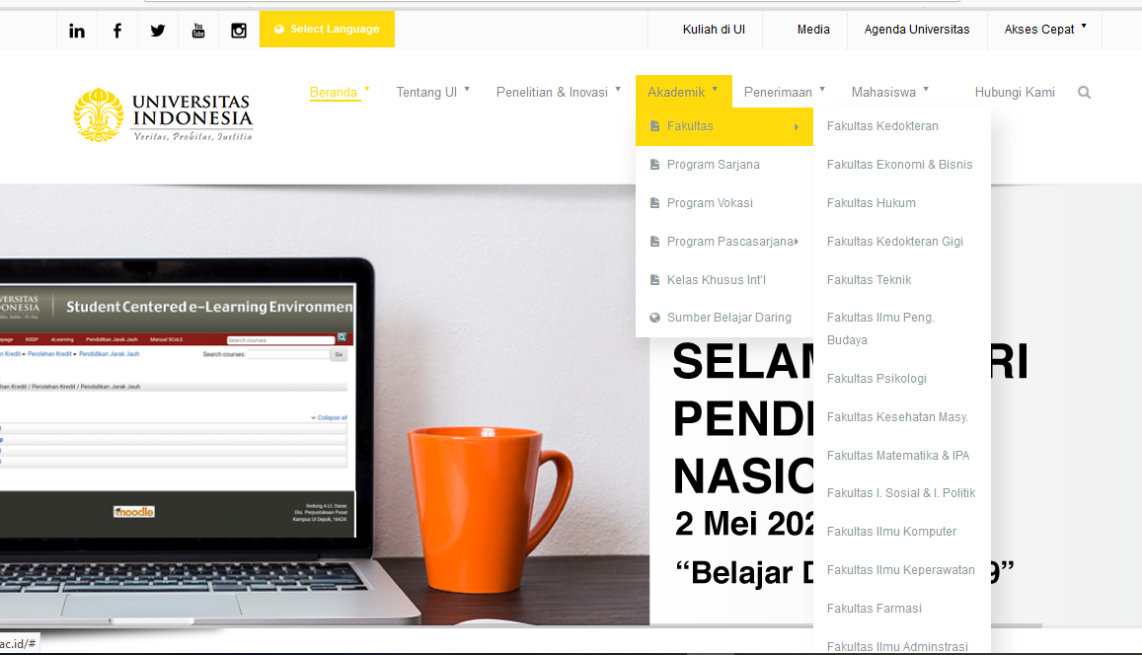

Gambar 8 Tampilan *Website* Universitas Indonesia

Ditinjau dari *Task Flow* dan *User Flow* untuk menemukan informasi tentang program studi pada Universitas Indonesia dapat dilihat pada gambar berikut.



Gambar 9 Task Flow pada Universitas Indonesia

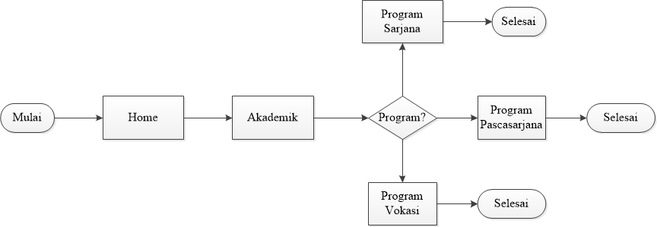

Gambar 10 *User* Flow pada Universitas Indonesia

## *Website* Universitas Gunadarma

Ditinjau dari susunan site map-nya, Universitas Gunadarma menggunakan susunan site map dengan konsep deep dalam penyajian informasinya. *Menu* disusun memanjang kebawah ada ada beberapa *menu* yang memiliki sub-menu mulai dari level 2 hingga level 3. Jadi ketika user ingin menemukan suatu informasi, user harus membuka setiap menu atau sub menu. Pada wensite UI ini ketika user ingin melihat informasi tentang Fakultas Farmasi, *user* akan klik *menu* akademik, klik Fakultas dan menelusuri Fakultas Farmasi hingga kebawah, seperti Gambar 11 berikut.

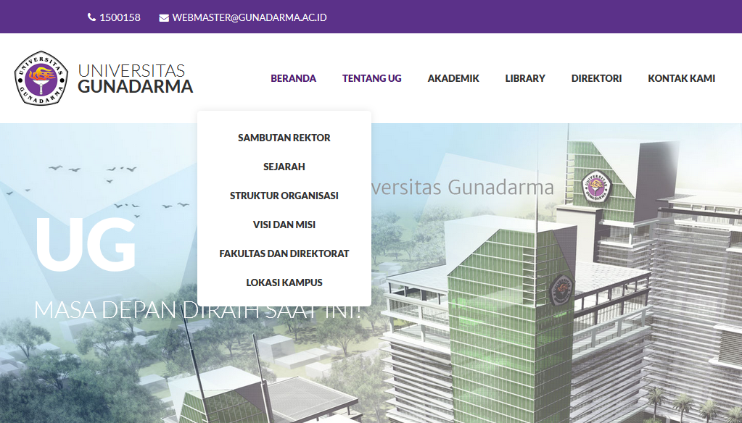

Gambar 11 Tampilan *Website* Gunadarma

Jika meninjau *website* Universitas Gunadarma, kita dapat melihat *website* tersebut sederhana. Pengelompokan informasi pada *website* ini sangat menarik dan bagus, seperti pada gambar berikut.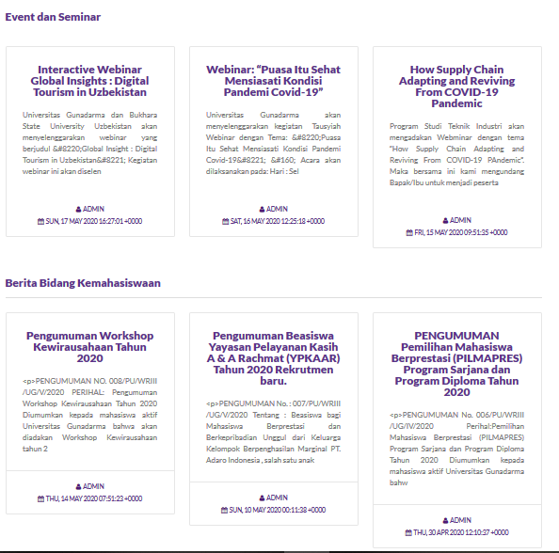

Gambar 12 Tampilan Penyajian Informasi pada Universitas Gunadarma (1)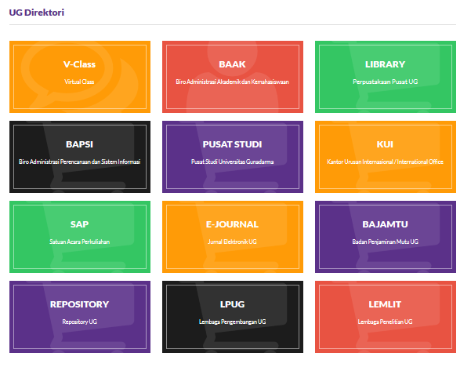

Gambar 13 Tampilan Penyajian Informasi pada Universitas Gunadarma (2)

*User* yang pertama sekali berkunjung pada *website* ini akan merasa senang karena *user* dapat dengan cepat menemukan informasi yang di inginkan.

Sedangkan kekurangannya menurut saya adalah *menu* Kontak Kami. Informasi tentang kontak seharusnya disajikan dihalaman awal, karena ini merupakan informasi penting. Kemudian menurut saya tidak perlu membuat satu *menu* khusus hanya untuk menampung informasi itu saja dan informasi yang disajikan juga berulang berupa lokasi, email dan nomor telepon sedangkan pada sub *menu* lokasi kampus sudah disediakan juga.

Ditinjau dari *Task Flow* dan *User Flow* untuk menemukan informasi tentang program studi pada Universitas Gunadarma dapat dilihat pada gambar berikut



Gambar 14 Task Flow pada Universitas Gunadarma



Gambar 15 *User* Flow pada Universitas Gunadarma

## *Website* Universitas Teknologi Delft

Ditinjau dari susunan site map-nya, Universitas Teknologi Delft menggunakan susunan site map dengan konsep deep dalam penyajian informasinya. *Menu* disusun memanjang kebawah ada ada beberapa *menu* yang memiliki sub-menu mulai dari level 2 hingga level 3. Jadi ketika user ingin menemukan suatu informasi, user harus membuka setiap menu atau sub menu. Pada wensite UI ini ketika user ingin melihat informasi tentang Fakultas Farmasi, *user* akan klik *menu* akademik, klik Fakultas dan menelusuri Fakultas Farmasi hingga kebawah.

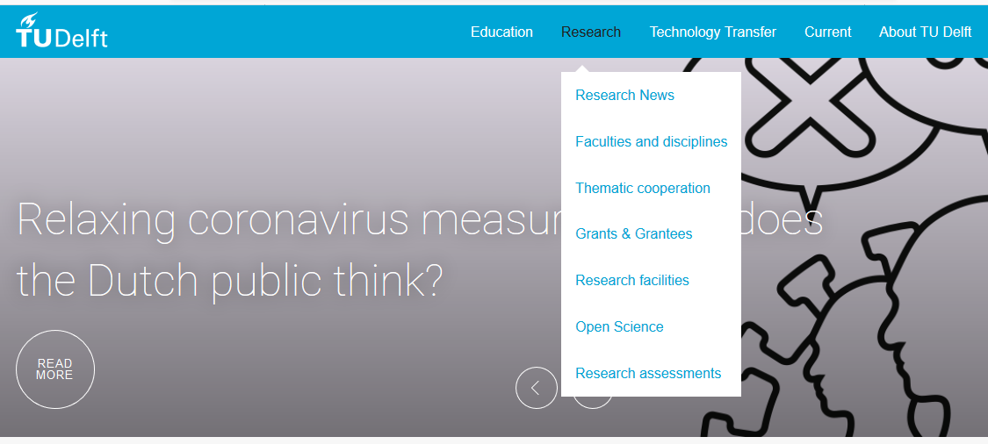

Gambar 16 Tampilan *Website* Universitas Teknologi Delft

Salah satu desain yang marik dari *website* Universitas Teknologi Delft adalah peletakan *menu* atas-bawah seberti gambar berikut. Menurut saya desain ini sangat membantu bagi *user* karena ketika melakukan menelusuran kebawah, *user* tidak perlu kembali ke halaman paling atas untuk berpindah *menu*.

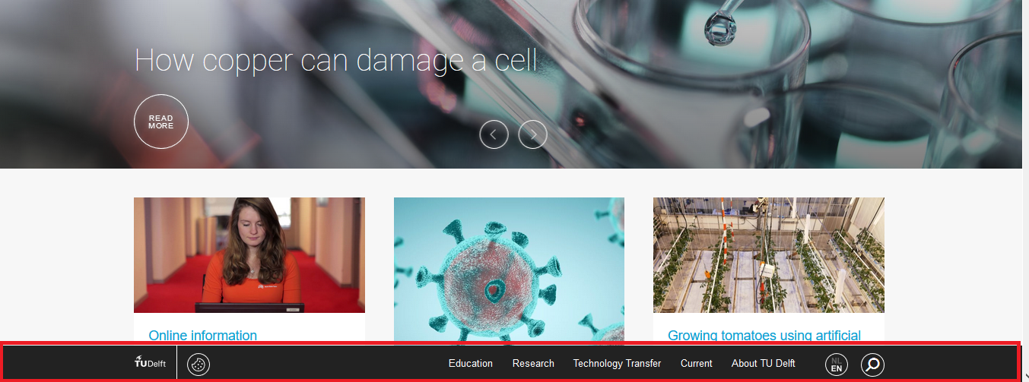

Gambar 17 Peletakan *Menu* *Website* Universitas Teknologi Delft (1)

Sedangkan untuk kekurangannya adalah penggunakan kombinasi warna yang tidak sesuai sehingga mempersulit *user* dalam mencapai informasi yang di inginkan. Seperti pada gambar dibawah ini, penggunaan warna pada *menu* menggunakan warna putih (terang) dipadukan dengan background yang terang juga, sehingga bagi *user* yang pertama kali berkunjung mungkin akan kesulitan. Contohnya seperti pada gambar berikut.

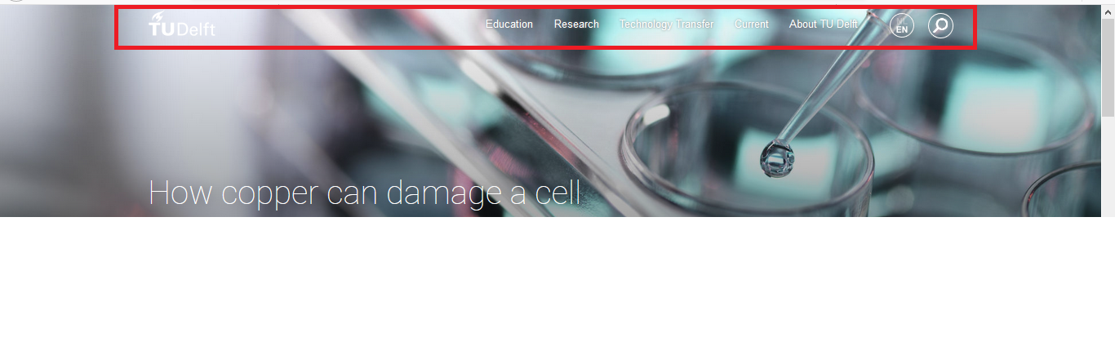

Gambar 18 Peletakan *Menu* *Website* Universitas Teknologi Delft (2)

*Ditinjau dari Task Flow* dan *User Flow* untuk menemukan informasi tentang program studi pada Universitas Teknologi Delftt dapat dilihat pada gambar berikut



Gambar 19 Task Flow pada Universitas Teknologi Delftt

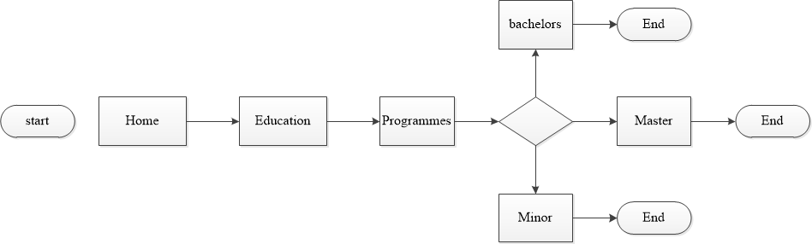

Gambar 20 *User* Flow pada Universitas Teknologi Delftt

## *Website* Universitas Kyoto

Ditinjau dari susunan site map-nya, Universitas Kyoto menggunakan konsep flat site map. Setiap menu atau sub menu disusun memanjang kesamping. Disatu sisi, penyusunan site map seperti ini bisa menguntungkan karena *user* dapat melihat langsung keseluruhan informasi yang di sajikan pada *website* dan mengurangi usaha dalam melakukan klik untuk mendapatkan informasi yang di inginkan. Misalnya ketika user ingin menemukan informasi tentang Employment, user cukup mengklik *menu* research & colaboration dan semua sub menu tentang Employment langsung di tampilkan.

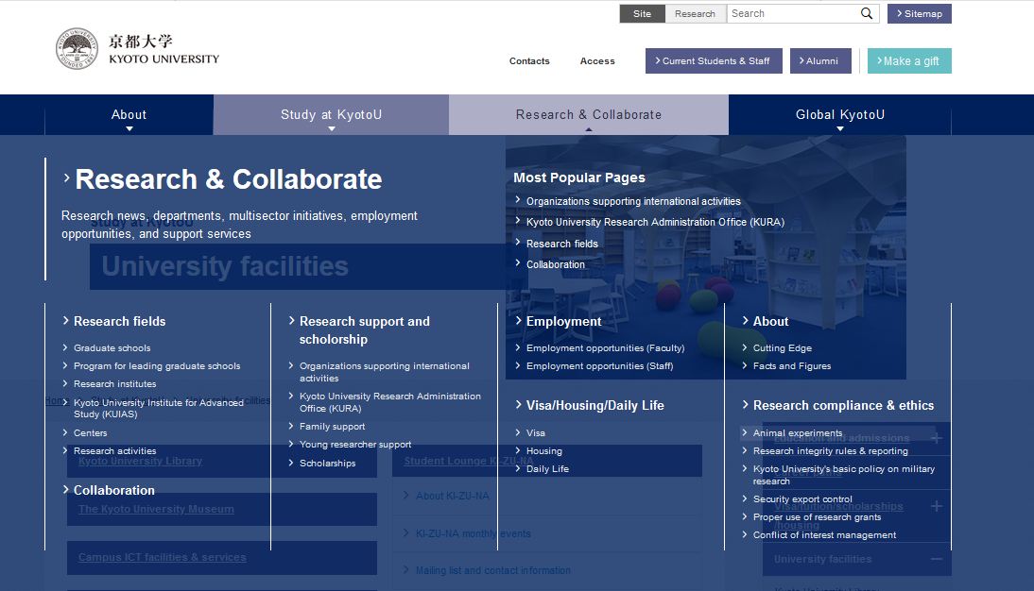

Gambar 21 Tampilan *Website* Universitas Kyoto

Hampir sama dengan *website* Universitas Indonesia, gambar tampilan (background) yang dapat berubah-rubah setiap beberapa detik sekali meupakan informasi dan disertai dengan linknya. Sehingga, dapat memudahkan pengguna untuk mengetahui informasi yang ada dengan mengklik gambar tersebut tanpa harus melalui *menu* utama.

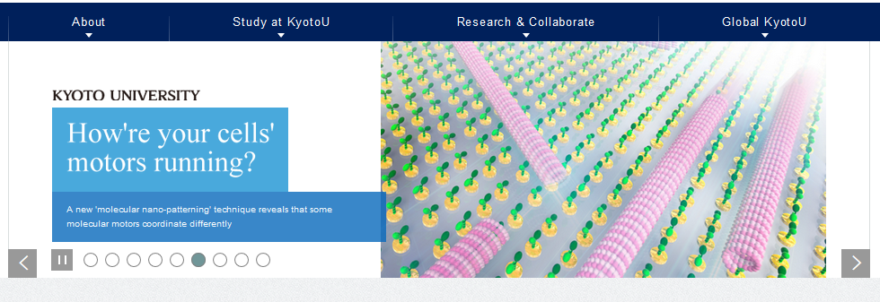

Gambar 22 Tampilan Halaman Utama *Website* Universitas Kyoto

Hampir sama juga dengan *Website* Universitas Gunadarma, Pengelompokan informasi pada *website* ini sangat menarik dan bagus, seperti pada gambar berikut.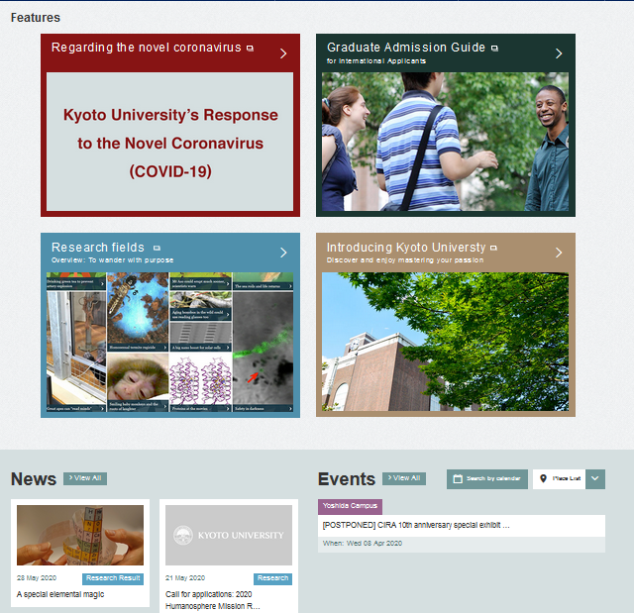

Gambar 23 Pengelompokan Informasi pada Halaman Utama Universitas Kyoto

*Ditinjau dari Task Flow* dan *User Flow* untuk menemukan informasi tentang program studi pada Universitas Kyoto dapat dilihat pada gambar diibawah. *User* yang pertama sekali berkunjung pada *website* ini akan merasa senang karena *user* dapat dengan cepat menemukan informasi yang di inginkan.



Gambar 24 Task Flow pada Universitas Kyoto



Gambar 25 *User* Flow pada Universitas Kyoto

# TAHAP III: MERANCANG ULANG *WEBSITE* IT DEL

## Daftar Masalah dan Rekomendasi Perbaikan

Berikut adalah ringkasan dari daftar masalah dan rekomendasi perbaikan website Institut Teknologi Del

1. Penempatan *menu* dan *submenu*

Pada *website* IT Del terdapat banyak *menu* dan *submenu*, namun ada beberapa *submenu* yang tidak sesuai dengan nama *menu*. Contohnya dapat dilihat pada Gambar 2. Dimana *Submenu* kalender pendidikan dimasukkan dalam *menu* Program Pendidikan yang memuat informasi tentang fakultas dan program studi.Jadi sangat disarankan untuk menyusun ulang susunan *menu* dan *submenu* yang saling terkait dan disusun berdasarkan prioritas. Hal ini juga dapat ditemukan pada *website* Universitas Indoensia, Universitas kyoto, dan Universitas Gunadarma.

1. Informasi atau konten yang dimuat pada *submenu*

Informasi yang dimuat pada submenu tertentu tidak informatif dimana dari sisi help and documentation tidak tercapai. Contohnya pada *Gambar 3*, dimana ketika user ingin melakuakn eksplorasi tentang struktur wakil rektor, hanya disediakan bagan struktur organisasi saja tidak ada penjelasan mengenai struktur tersebut dan halamnya juga terlihat kosong. Sedangkan pada halaman utama (*menu* *home*) ada informasi yang disajikan secara berulang-ulang sehingga hal ini terlihat tidak efisien. Contohnya dapat dilihat pada gambar Gambar 4. Jadi sangat disarankan untuk setiap struktur, bagan, tabel dan lainnya di ikuti dengan keterangan. Hal ini juga dapat ditemu pada *website* Universitas Indonesia dan Universitas Gunadarma.

1. Recognition rather than recall

Pada *menu* tertentu ada banyak mengandung *submenu*, dimana *submenu* tersebut juga banyak memuat link atau bahkan *submenu* level 3. Contohnya pada gambar 2 pada *menu* Tentang Del, terdapat 9 *submenu*, pada *submenu* Struktur Organisasi terdapat lagi 3 *submenu*. Ketika ada *user* baru sedang melakukan pencarian informasi tentang struktur organisasi, bisa jadi *user* tersebut butuh usaha untuk mengingat dari *menu* mana *submenu* tersebut berasal dan bisa membuat *user* tersesat seperti Gambar 5. Jadi sangat direkomendasikan untuk membuat *breadcrumb* untuk halaman yang memuat banyak *submenu*. Hal ini juga dilakukan pada Universitas Indonesia dan Universitas Teknologi Delft.

1. Penempatan logo sosial media

Logo media sosial yang terletak pada sudut kanan atas menurut saya kurang tepat. Pada masa sekarang, media sosial seperti instagram, facebook, twitter, dll merupakan media yang digunakan untuk menyebar luaskan informasi. Oleh karena itu pada *website* ini logo tersebut harus di *highlight* supaya *user* mudah menemukannya. Logo sosial media dapat dipindahkan ke sudut kiri atas, Dikarenakan *user* mulai membaca dari kiri atas kemudian kekanan dan mulai kebawah. Hal ini juga dilakukan pada Universitas Indonesia.

## Information Architecture

Gambar 26 merupakan *sitemap* sebelum dilakukan *redesign*. Pada *sitemap* ini *Menu* tentang Del memiliki 9 *submenu* yaitu: Sejarah Del, Visi dan Misi, Sambutan Ketua Pembina Yayasan Del, Sambutan Rektor IT Del, Struktur Organisasi, Senat IT Del, Testimonial, Fakta dan Angka. Pada *submenu* Struktur Organisasi terdapat *submenu* level 3 yang memuat informasi tentang struktur organisasi WR AM, struktur organisasi WR RUS, struktur organisasi WR PPKJU. Pada *menu* tentang pendidikan memuat 4 *submenu* yaitu Fakultas Informatika dan Teknik Elektro, Fakultas Bioteknologi, Fakultas Teknik Industri dan Kalender.



Gambar 26 *Sitemap* *Website* IT Del Sebelum *Redisign*

Gambar 27 merupakan *sitemap* hasil *redesign* *website* Institut Teknologi Del. Infromasi yang dimuat pada *sitemap* ini yaitu: pada *menu* tentang del terdapat 5 *submenu* yaitu sejarah Del, visi dan misi, struktur organisasi, sambutan, keunggulan IT Del, dan mitra kerja sama IT Del. Pada *menu* Program Pendidikan terdapat 3 *submenu* yaitu Fakultas Informatika dan Teknik Elektro, Fakultas Bioteknoogi, dan Fakultas Teknik Informatika. Dan Untuk Fakultas Informatika dan Teknik Elektro memuat informasi 7 *submenu* level 3 yaitu informasi tentang program strudi yang ada pada fakultas tersebut, D3 Teknologi Informasi, D3 Teknik Komputer, D4 Teknologi Rekayasa Perangkat Lunak, S1 Informatika, S1 Sistem Informasi dan S1 Teknik Elektro. Pada *sitemap* ini terdapat beberapa perubahan susunan. Perubahan pada *menu* Tentang Del yaitu Senat IT Del, Testimonial, Fakta dan Angka dipindahkan. Sambutan Ketua Pembina Yayasan Del dan Sambutan Rektor IT Del disatukan dalam *menu* Sambutan. Struktur Organisasi menjadi 1 level saja. Mitra Kerjasama dipindahkan ke *menu* Tentang Del karena informasi tersebut termasuk pada kategori prioritas.



Gambar 27 *Sitemap* *Website* IT Del Setelah Redisign

Gambar 28 dan Gambar 29 adalah task flow dan user flow untuk menemukan informasi tentang program studi sebelum *sitemap* di desain ulang.



Gambar 28 Task Flow untuk menemukan informasi tentang program studi pada IT Del Sebelum Redesign



Gambar 29 *User* Flow untuk menemukan informasi tentang program studi pada IT Del Sebelum Redesign

Gambar 30 dan Gambar 31 adalah task flow dan user flow untuk menemukan informasi tentang program studi setelah *sitemap* di desain ulang. Proses task flow dan user flow mengalami perubahan yaitu, ada proses melewati sub *menu*. Hal ini tentu mempersingkat waktu user dalam melakukan pencarian. Dimana *user* tidak perlu berkunjung ke halaman Fakultas Informatika dan Teknik Elektro untuk mencapai halaman program studi.



Gambar 30 Task Flow untuk menemukan informasi tentang program studi pada IT Del Setelah Redesign



Gambar 31 *User* Flow untuk menemukan informasi tentang program studi pada IT Del Setelah Redesign

## Prototype Baru *Website* IT Del

Berikut adalah high fidelity prototyping dari site map yang telah didesain ulang. Halaman utama (*Home*) pada website Institut Teknologi Del mengalami perubahan pada peletakan *menu*, konten, beberapa ikon. Yaitu ikon media sosial yang awalnya berada dibawah *menu* search sekrang dipindahkan kebagian sudut kiri atas seperti Gambar 32. Sedangkan Konsten disusun berdasarkan prioritas paling penting. Disini berita utama diberi *space* yang lebih luas berupa gambar bergerak/*slide* yang dapat berubah dalam beberapa detik. Sedangkan untuk berita lainnya akan diposisikan pada bagian bawah. Hal ini mirip dengan peletakan konden dan penyajian berita pada Universitas Indonesia.

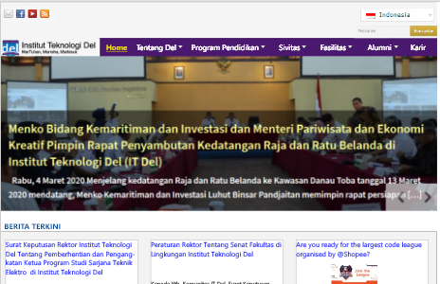

Gambar 32 Halaman Utama pada *Website* Institut Teknologi Del Setelah Didesain Ulang

Konten pada *menu* home lainnya disusun berdasarkan kategori informasi yang dimuat, hal ini mirip dengan *website* Universitas Gunadarma. Dan tidak semua informasi sekaligus di tampilkan tapi hanya menampilkan berupa cuplikasnnya saja. Hal ini bertujuan untuk membuat *website* terlihat sederhana dan tidak membingungkan *user*, dapat dilihat pada Gambar 33

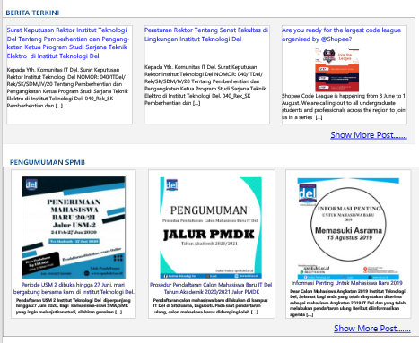

Gambar 33 Tampilan Konten pada Halaman Utama *Website* Institut Teknologi Del Setelah Didesain Ulang

Pada *menu* Tentang Del hanya memuat 6 *submenu* yang sudah disusun berdasarkan kategori informasi yang dimuat. *Submenu* sambutan, dibuat dalam satu halaman karena sambutan ketua pembina yayasan Del dan Rektor IT Del dianggap dalam satu kategori yang sama. Hal ini juga dapat ditemukan pada *website* Universitas Indonesia yaitu menyatukan informasi yang sejenis dalam satu halaman/konten.

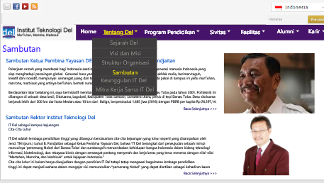

Gambar 34 Tampilan *Submenu* Sambutan pada *Website* Institut Teknologi Del Setelah Didesain Ulang

Pada *menu* Program Pendidikan, dibuat dalam 3 level, dimana untuk program studi yang dimuat dalam suatu fakultas akan langsung ditampilkan seperti gambar Gambar 35. Hal ini bertujuan untuk mempersingkat waktu dalam menemukan program studi yang dalam dalam satu fakultas, dengan begitu *user* tidak perlu lagi mengunjungi halaman fakultas dan mencari program studi. Hal ini juga dapat dilihat pada *website* Universitas Indonesia dan Universitas Teknologi Delft.

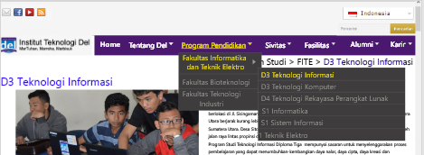

Gambar 35 Tampilan *Submenu* Program Studi D3 Teknologi Informasi pada *Website* Institut Teknologi Del Setelah Didesain Ulang

Untuk *prototype* yang lebih lengkap dapat diakses melalui link berikut:

<https://xd.adobe.com/view/16b4a226-0597-4fdb-7491-79d796edabd5-6085/>

## Usability Testing

*Usability* *testing* adalah salah satu metode pengujian *User* Experience Design (UX Design) yang paling sering digunakan. Konsepnya adalah membuat serangkaian tugas yang diprioritaskan untuk *website* atau aplikasi, dan meminta beberapa *user* untuk mengerjakannya, dan catat di mana mereka memiliki masalah dan di mana mereka berhasil [1]. Berikut adalah *usability* *testing* dari hasil redesign *website* Institut Teknologi Del

### Perencanaan

*Redesign* atau desain ulang *website* Institut Teknolohi Del merupakan hasil perbaikan desain dari *website* Institute Teknologi Del sebelumnya yang menyediakan informasi tentang kampus yang bertujuan untuk membantu *user* (civitas Del, masyarakat, industri, dll) memperoleh informasi mulai dari informasi berita, kegiatan, pengumuman, pendaftara, dll. desain ulang *website* Institut Teknolohi Del dilakukan pada bagian *user interface* dan *information architecture* pada *menu* Tentang Del dan Program Pendidikan dalam bentuk *high fidelity prototyping*.

Tujuan *usability testing* dilakukan pada hasil *redesign* *website* Institut Teknologi Del untuk mengevaluasi apakah *user interface* dan *information architecture* yang baru. *Usability testing* dinilai berdasarkan seberapa baik *user* mampu menjalankan setiap fungsi/komponen yang disediakan mulai dari halaman *home,* apakah setelah melakukan *redesign*, *user* lebih cepat dan mudah menemukan informasi yang di inginkan dan apakah *user* menyukai tampilan barunya.

Sebelum melakukan *usability testing*, maka akan ditentukan *user group* yang akan melakukan *usability testing* pada desain baru *website* ini. Adapun *user group* yang dipilih adalah mahasiswa/i Institut Teknologi Del yang terdiri dari 7 orang. Dalam proses *usability testing*, *user* diawasi dari jarak jauh. Pertama *link shareable* hasil *prototype* desain baru dikirimkan kepada 5 *user*, kemudian *user* akan diberikan 6 *task* yang akan dilakukan secara berurutan. Setelah *user* melakukannya, selanjutnya *user* akan menerima *link google form* yang merupakan kuesioner dan mengisi beberapa pertanyaan yang disediakan.

*Usability testing* dilakukan pada tanggal 1 Juni 2020 oleh 5 orang mahasiswa/i Institut Teknologi Del. Setiap *user* melakukan *usability testing* dari tempat masing-masing dalam waktu yang berbeda. Adapun waktu pelaksanaanya dapat dilihat pada tabel berikut.

Tabel 2 Jadwal Pelaksanaan Usability Testing

|  |  |  |
| --- | --- | --- |
| **Nama *User*** | **Tanggal Pelaksanan *Usability Testing*** | **Jangka Waktu Melakukan *Usability Testing*** |
| *User* 1 | 1 Juni 2020 | Pukul 10:00 WIB – 10:10 WIB |
| *User* 2 | 1 Juni 2020 | Pukul 11:00 WIB – 11:12 WIB |
| *User* 3 | 1 Juni 2020 | Pukul 11:25 WIB – 11:32 WIB |
| *User* 4 | 1 Juni 2020 | Pukul 13:45 WIB – 13:53 WIB |
| *User* 5 | 1 Juni 2020 | Pukul 15:10 WIB – 15:18 WIB |

Jangka waktu setiap *user* sudah termasuk waktu *menu*nggu membuka link dan menjelaskan tentang *task* yang akan dilakukan.

### Proses *Usability Testing*

Metode yang akan dilakukan adalah *Qualitative Usability Testing* yang memiliki seraingkaian pengukuran dan jumlah *user* dalam pengujian yang lebih kecil. Pemilihan 5 *user* dilakukan secara acak dari semua mahasiswa/i yang sedang melakukan studi di Institut Teknologi Del. *User* melakukan pengujian dengan pengawasan jarak jauh, oleh karena itu *user* akan memperoleh *link shareable* hasil *prototyping* desain baru sebagai *object*. *User* akan memperoleh pengarahan tentang *task* apa yang akan dilakukan secara *sequence*. Setelah menyelesaikan *task, user* akan memperoleh *link google form* yang merupakan kuesioner dan mengisi beberapa pertanyaan yang disediakan seperti gambar dibawah ini.

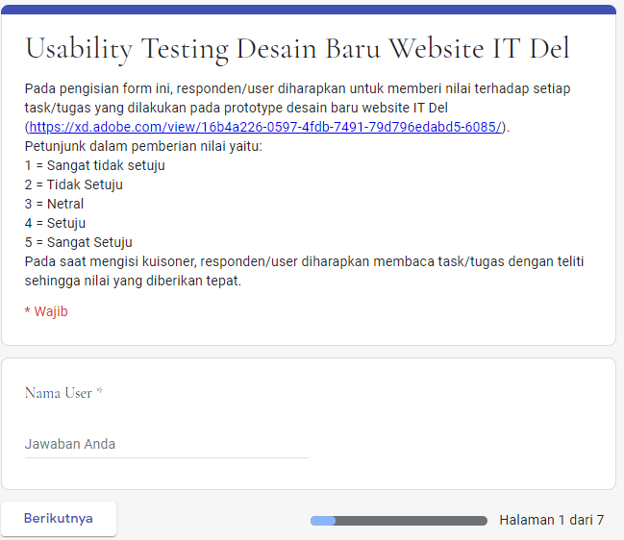

Gambar 36 Desain Kuesioner Penilaian Usability Testing (1)

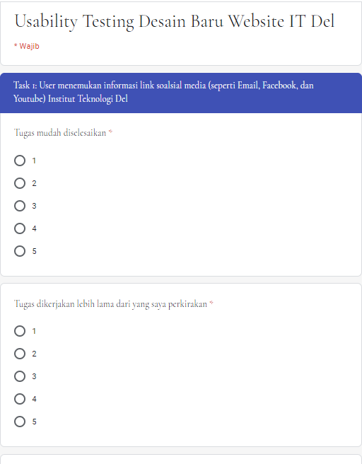

Gambar 37 Desain Kuesioner Penilaian Usability Testing (2)

Atau dapat diakses pada link berikut:

<https://docs.google.com/forms/d/e/1FAIpQLSd-mXasMg3Xb59EyH0BZS8f4LMGKTYx3RnqSHle-VHnyr-nMA/viewform?fbzx=7981449931298836450>

Tujuan dari pengijsian kuesioner ini adalah untuk mendapatkan nilai setiap task yang lakukan sebagai bentuk pernyataan *user* mengenai setiap task. Adapun nilai yang ada disana mewakili setiap pernyataan *user*, yang dapat dilihat pada tabel berikut.

Tabel 3 Pernyataan dan Nilai pada Form Penilaian Usability Testing

|  |  |  |
| --- | --- | --- |
| **Penyataan** | **Nilai** | **Keterangan** |
| Tugas mudah diselesaikan | 1 - 5 | 1 = Sangat Tidak Setuju  2 = Tidak Setuju  3 = Netral  4 = Setuju  5 = Sangat Setuju |
| Tugas dikerjakan lebih lama dari yang saya perkirakan | 1 - 5 |
| Saya merasa frustasi ketika mencoba menyelesaikan tugas ini | 1 - 5 |
| Saya tidak dapat menyelesaikan tugas ini | 1 - 5 |

### Task/Skenario *Usability Testing*

Berikut adalah daftar tugas (*task*) yang perlu dilakukan oleh *user* untuk pengujian berdasarkan daftar masalah yang ditemukan:

1. *User* menemukan informasi soalsial media (seperti Email, Facebook, dan Youtube) Institut Teknologi Del

*User* diminta untuk menemukan sosial media yang dimuat pada *website* Institut Teknologi Del kemudian mengkliknya. Task dianggap selesai apabila *user* berhasil mengklik sosial media dan berpindah ke halaman Facebook Instiut Teknologi Del, atau halaman Youtube Institut Teknologi Del ataupun halaman media sosial Institut Teknologi Del lainnya. Task ini bertujuan untuk meneliti apakah setelah memindahkan ikkon sosial media dapat mempercepat *user* menemukannya?

1. *User* menemukan informasi tentang SPMB

*User* diminta untuk menemukan informasi tentang salah satu pengumuman SPMB dan mengklik link pengumuman tersebut. Task ini dianggap selesai apabila *user* berhasil mendapatkan salah satu pengumuman tentang SPMB Institut Teknologi Del dan berpindah halaman ke SPMB yang lebih detail. Task ini bertujuan untuk meneliti apakah setelah mengelompokkan dan mengubah layout pengumuman tentang SPMB menjadi lebih mudah ditemukan.

1. *User* menemukan informasi tentang Kegiatan

*User* diminta untuk menemukan informasi tentang salah satu kegiatan di Institut Teknologi Del dan mengklik link kegiatan tersebut. Task ini dianggap selesai apabila *user* berhasil mendapatkan salah satu pengumuman tentang Kegiatan di Institut Teknologi Del dan berpindah halaman ke berita kegiatan yang lebih detail. Task ini bertujuan untuk meneliti apakah setelah mengelompokkan dan mengubah layout pengumuman tentang kegiatan menjadi lebih mudah ditemukan.

1. *User* menemukan informasi tentang Sambutan Ketua Pembina Yayasan Del dan Rektor IT Del

*User* diminta untuk menemukan informasi tentang Sambutan. Task ini dianggap selesai apabila *user* berhasil membuka informasi Sambutan Ketua Pembina Yayasan Del dan Rektor IT Del.Task ini bertujuan untuk meneliti apakah setelah mengubah layout dan menyatukan sub *menu* sambutan Pembina Yayasan Del dan sambutan Rektor IT Del *user* lebih mudah mendapatkan informasinya.

1. *User* menemukan informasi tentang halaman Fakultas Informatika dan Teknik Elektro

*User* diminta untuk membuka informasi tentang halaman Fakultas Informatika dan Teknik Elektro. Task ini dianggap selesai apabila *user* berhasil mendapatkan informasi detail yang dimuat dalam halaman Fakultas Informatika dan Teknik Elektro. Task ini bertujuan untuk meneliti apakah setelah mengubah *menu* program pendidikan menjadi 3 level, *user* dapat mudah mengakses informasi Fakultas Informatika dan Teknik Elektro di level 2.

1. *User* menemukan informasi tentang halaman Program studi S1 Sistem Informasi

*User* diminta untuk menemukan informasi tentang Program studi S1 Sistem Informasi. Task ini dianggap selesai apabila *user* berhasil mendapatkan informasi detail yang dimuat dalam halaman Program studi S1 Sistem Informasi. Task ini bertujuan untuk meneliti apakah setelah mengubah *menu* program pendidikan menjadi 3 level, *user* dapat mudah mengakses informasi program studi S1 Sistem Informasi di level 3.

### Hasil

Berikut ini merupakan hasil *usability testing* yang dilakukan oleh setiap *user.*

*User* 1

Tabel 4 Hasil *Usability Testing* oleh *User* 1

| ***Task***  **Pernyataan** | ***Task* 1** | ***Task* 2** | ***Task* 3** | ***Task* 4** | ***Task* 5** |
| --- | --- | --- | --- | --- | --- |
| Tugas mudah diselesaikan | 5 | 5 | 5 | 5 | 5 |
| Tugas dikerjakan lebih lama dari yang saya perkirakan | 2 | 1 | 1 | 2 | 1 |
| Saya merasa frustasi ketika mencoba menyelesaikan tugas ini | 1 | 1 | 1 | 1 | 1 |
| Saya gagal dalam menyelesaikan tugas ini | 1 | 1 | 1 | 1 | 1 |

*User* 2

Tabel 5 Hasil Usability Testing oleh *User* 2

| ***Task***  **Pernyataan** | ***Task* 1** | ***Task* 2** | ***Task* 3** | ***Task* 4** | ***Task* 5** |
| --- | --- | --- | --- | --- | --- |
| Tugas mudah diselesaikan | 5 | 5 | 5 | 5 | 5 |
| Tugas dikerjakan lebih lama dari yang saya perkirakan | 1 | 1 | 1 | 3 | 1 |
| Saya merasa frustasi ketika mencoba menyelesaikan tugas ini | 1 | 1 | 1 | 1 | 1 |
| Saya gagal dalam menyelesaikan tugas ini | 1 | 1 | 1 | 1 | 1 |

*User* 3

Tabel 6 Hasil Usability Testing oleh *User* 3

| ***Task***  **Pernyataan** | ***Task* 1** | ***Task* 2** | ***Task* 3** | ***Task* 4** | ***Task* 5** |
| --- | --- | --- | --- | --- | --- |
| Tugas mudah diselesaikan | 5 | 5 | 5 | 5 | 5 |
| Tugas dikerjakan lebih lama dari yang saya perkirakan | 2 | 1 | 1 | 2 | 1 |
| Saya merasa frustasi ketika mencoba menyelesaikan tugas ini | 1 | 1 | 1 | 1 | 1 |
| Saya gagal dalam menyelesaikan tugas ini | 1 | 1 | 1 | 1 | 1 |

*User* 4

Tabel 7 Hasil Usability Testing oleh *User* 4

| ***Task***  **Pernyataan** | ***Task* 1** | ***Task* 2** | ***Task* 3** | ***Task* 4** | ***Task* 5** |
| --- | --- | --- | --- | --- | --- |
| Tugas mudah diselesaikan | 5 | 5 | 5 | 5 | 5 |
| Tugas dikerjakan lebih lama dari yang saya perkirakan | 3 | 1 | 1 | 3 | 1 |
| Saya merasa frustasi ketika mencoba menyelesaikan tugas ini | 1 | 1 | 1 | 1 | 1 |
| Saya gagal dalam menyelesaikan tugas ini | 1 | 1 | 1 | 1 | 1 |

*User* 5

Tabel 8 Hasil Usability Testing oleh *User* 5

| ***Task***  **Pernyataan** | ***Task* 1** | ***Task* 2** | ***Task* 3** | ***Task* 4** | ***Task* 5** |
| --- | --- | --- | --- | --- | --- |
| Tugas mudah diselesaikan | 5 | 5 | 5 | 5 | 5 |
| Tugas dikerjakan lebih lama dari yang saya perkirakan | 3 | 1 | 1 | 3 | 1 |
| Saya merasa frustasi ketika mencoba menyelesaikan tugas ini | 1 | 1 | 1 | 1 | 1 |
| Saya gagal dalam menyelesaikan tugas ini | 1 | 1 | 1 | 1 | 1 |

### Kesimpulan dan Saran

Dari hasil *usability testing* desain baru *website* Institut Teknologi Del yang dilakukan oleh 5 *user* disimpulkan bahwa desain baru tersebut sudah cukup baik. Hal ini disimpulkan dari perolehan poin dari setiap *task*. Namun untuk beberapa desain baru pada peletakan ikon sosial media dan *submenu* Sambutan masih ada kekurangan dimana ini terlihat dari skor pernyataan *task* dikerjakan lebih lama dari yang diperkirakan rata-rata 2-3. Oleh karena itu, desain ini masih perlu untuk di perbaiki lagi. Perbikan akan difokusikan pada bagian ikon sosial media dan peletakan *submenu* Sambutan.

# References

|  |  |
| --- | --- |
| [1] | R. Sianturi, "Design Testing [1]," [Online]. Available: https://riyanthisianturi.com/design-testing/. [Accessed Monday May 2020]. |
| [2] | R. Sianturi, "UIUX," Heuristic Evaluation, [Online]. Available: https://riyanthisianturi.com/heuristic-evaluation/. [Accessed April 2020]. |
| [3] | J. Nielsen, "10 Usability Heuristics for User Interface Design," Nielsen Norman Group, 1 November 1994. [Online]. Available: https://www.nngroup.com/articles/ten-usability-heuristics/. [Accessed 1 May 2020]. |
| [4] | "Universitas Indonesia," Universitas Indonesia, [Online]. Available: https://ui.ac.id/. [Accessed April 2020]. |
| [5] | "Universitas Gunadarma," Universitas Gunadarma, [Online]. Available: https://www.gunadarma.ac.id/. [Accessed April 2020]. |
| [6] | "Delft University of Technology," Delft University of Technology, [Online]. Available: https://www.tudelft.nl/en/. [Accessed April 2020]. |
| [7] | "Kyoto University," Kyoto University, [Online]. Available: https://www.kyoto-u.ac.jp/en/. [Accessed April 2020]. |
| [8] | R. Sianturi, "UI/UX," Information Architecture [1], [Online]. Available: https://riyanthisianturi.com/information-architecture/. [Accessed May 2020]. |
| [9] | R. Sianturi, "UI/UX," Design Principles, [Online]. Available: https://riyanthisianturi.com/design-principles/. [Accessed May 2002]. |
| [10] | R. Sianturi, "UI/UX," Wireframe, Annotation and Prototyping, [Online]. Available: https://riyanthisianturi.com/wireframe-annotation-and-prototyping/. [Accessed May 2002]. |